撸猫系统策划案
功能设计说明书

版本号 | 日期
V1.0 | 2026.10.08

目录
一、前言 3
1. 设计目的 3
2. 系统边界 3
二、正文 3
1. 系统流程 3
2. 系统入口与主框架 4
3. 摸头与回应 6
4. 通用规则 10
5. 前后端状态汇总 13
三、资源汇总 16

一、前言

1. 设计目的
在调查间隙提供轻松的摸猫互动。玩家可以抚摸猫的头部，观看它的回应，再返回原场景继续调查。

2. 系统边界
本系统负责猫互动的进入、摸头动作、猫的回应与退出。猫的位置和场景入口由调查与场景交互系统提供，暂停、设置、声音及存读功能沿用对应系统。
互动不改变案件进展或调查资料，结束后返回原场景。

二、正文

1. 系统流程

1.1 系统主流程
玩家将鼠标移到场景中的猫上，点击后进入猫互动画面，等待摸头。有效触摸开始后，先播放摸头手势，再显示猫的回应，两段计时结束后返回调查。点击【菜单】可暂停当前互动，点击【返回调查】可提前结束。
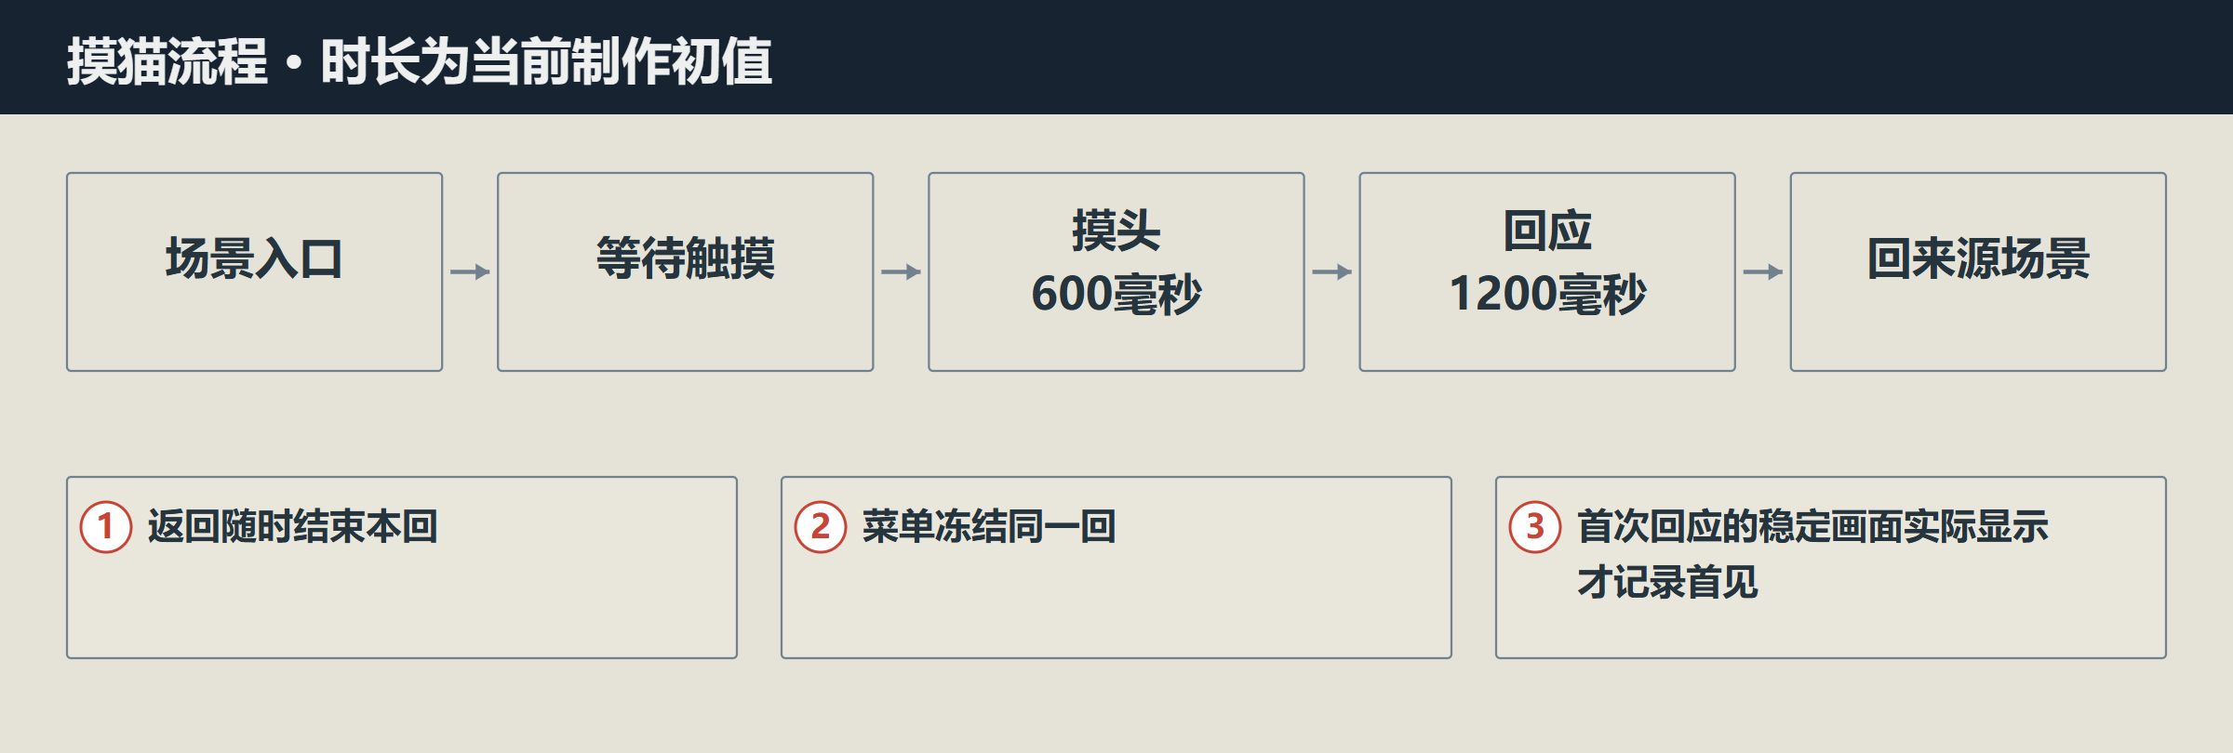
图 1 摸头互动主流程。

2. 系统入口与主框架

2.1 场景入口与打开
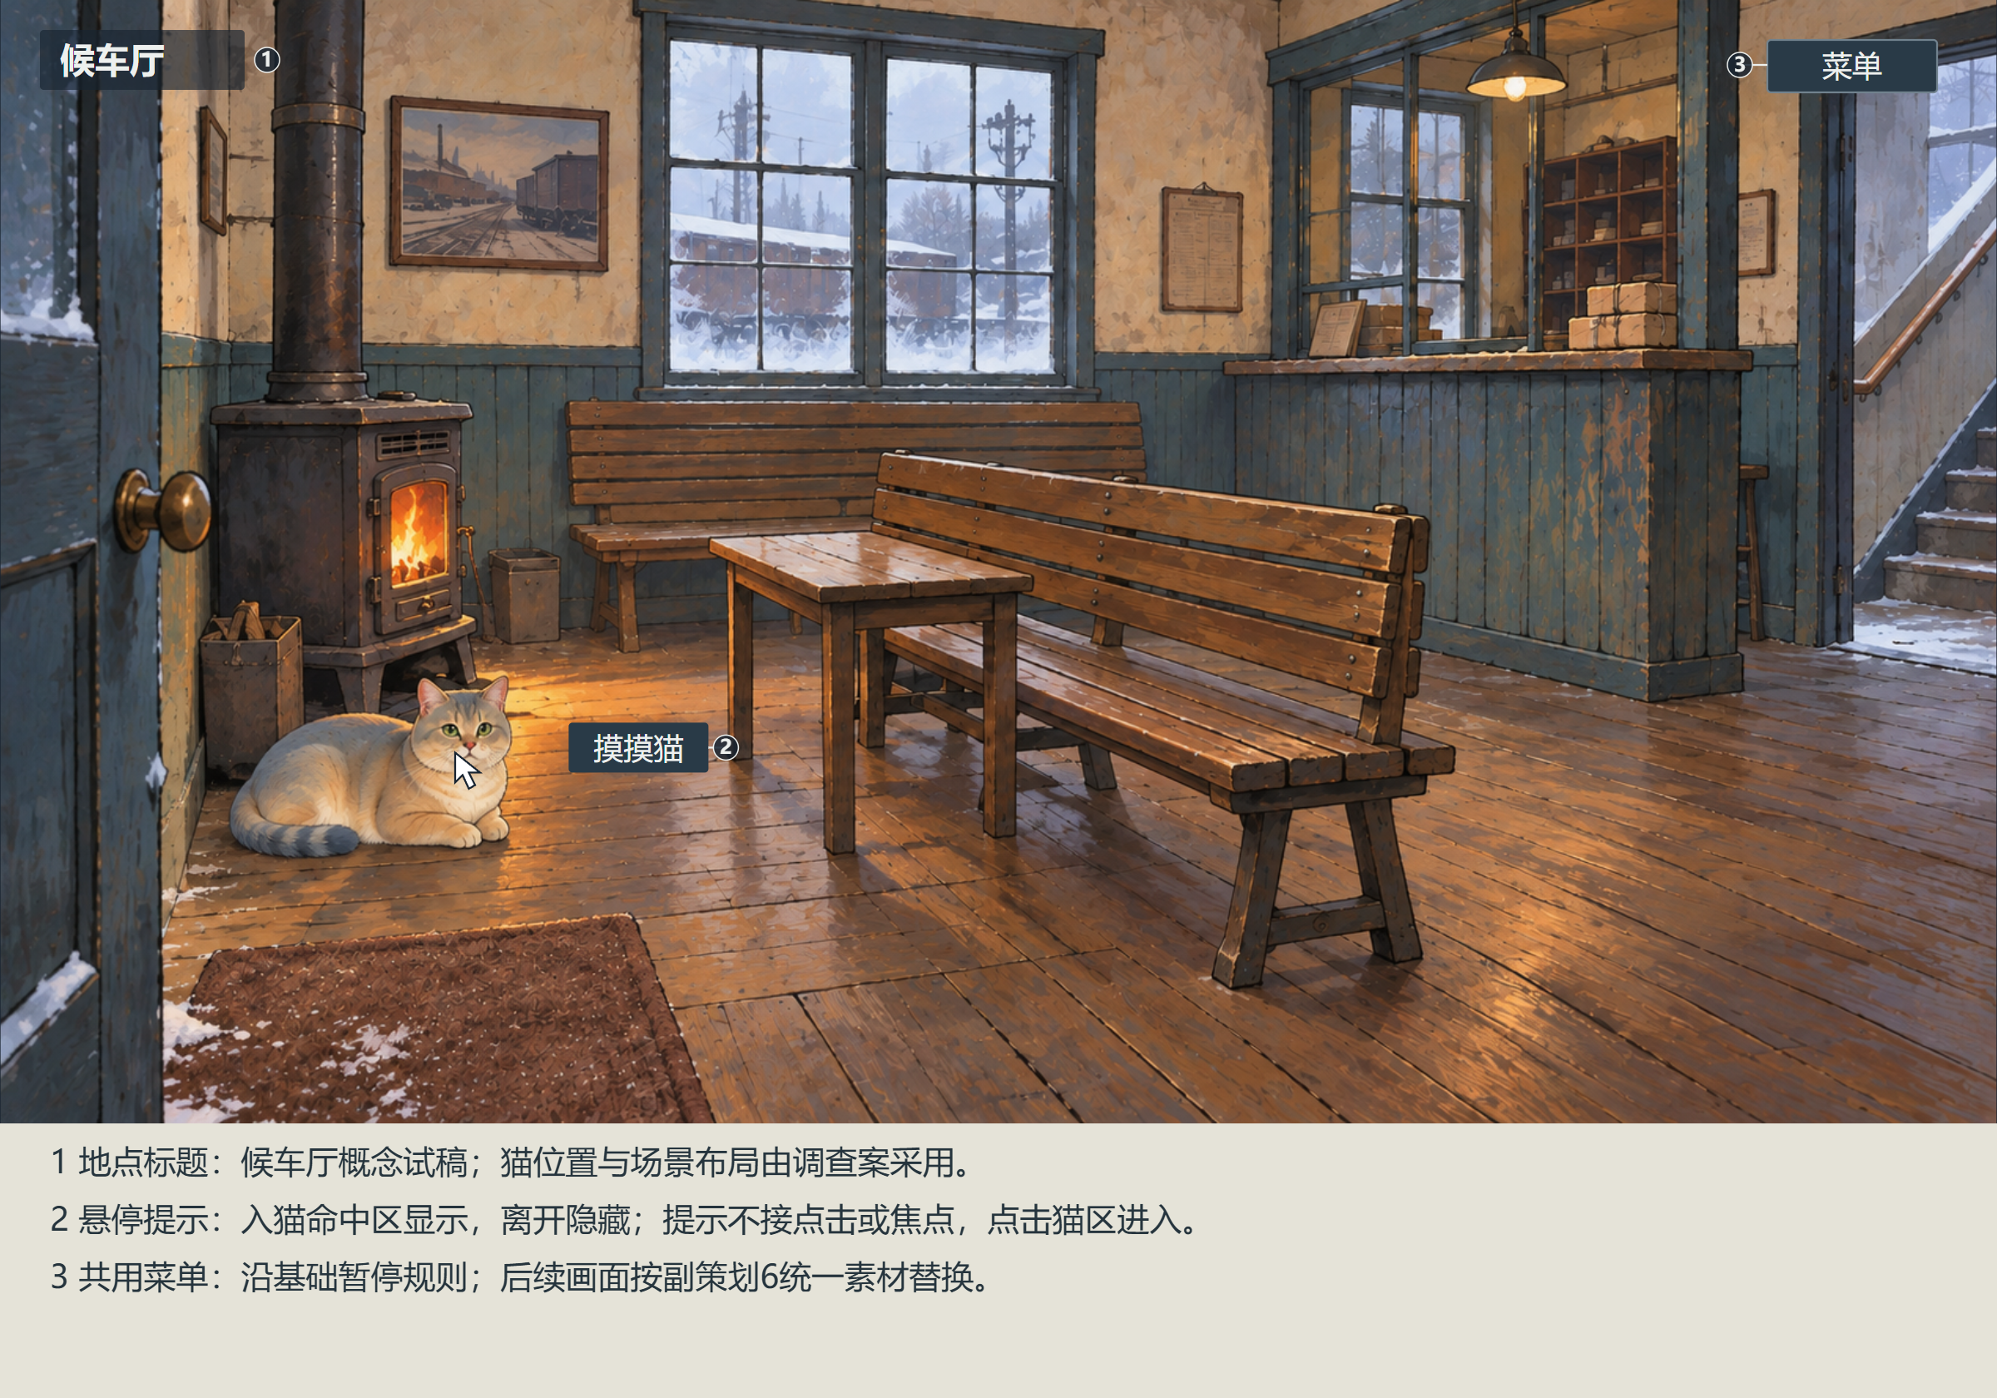
图 2 场景中的猫入口及悬停提示。2：入口仅限可操作自由场景，猫在场且必需素材就绪；悬停与点击方式见图内注2；素材缺失时只在指向猫时说明原因，不触发互动或首见；对白、选材、阅读、待收、判定、阶段及文件处理中不进入
猫的位置与场景入口由《调查与场景交互策划案》第三章提供。键盘聚焦与确认沿该章，共用输入仍由《游戏初始化与开始系统策划案》7.2处理。

2.2 猫互动画面
点击入口后，仍在原地点聚焦同一只猫，停在等待页，默认焦点为【摸摸头】。单击猫头与点击该按钮执行同一操作；猫身、尾部和背景不触发。首版不做拖动连续抚摸。
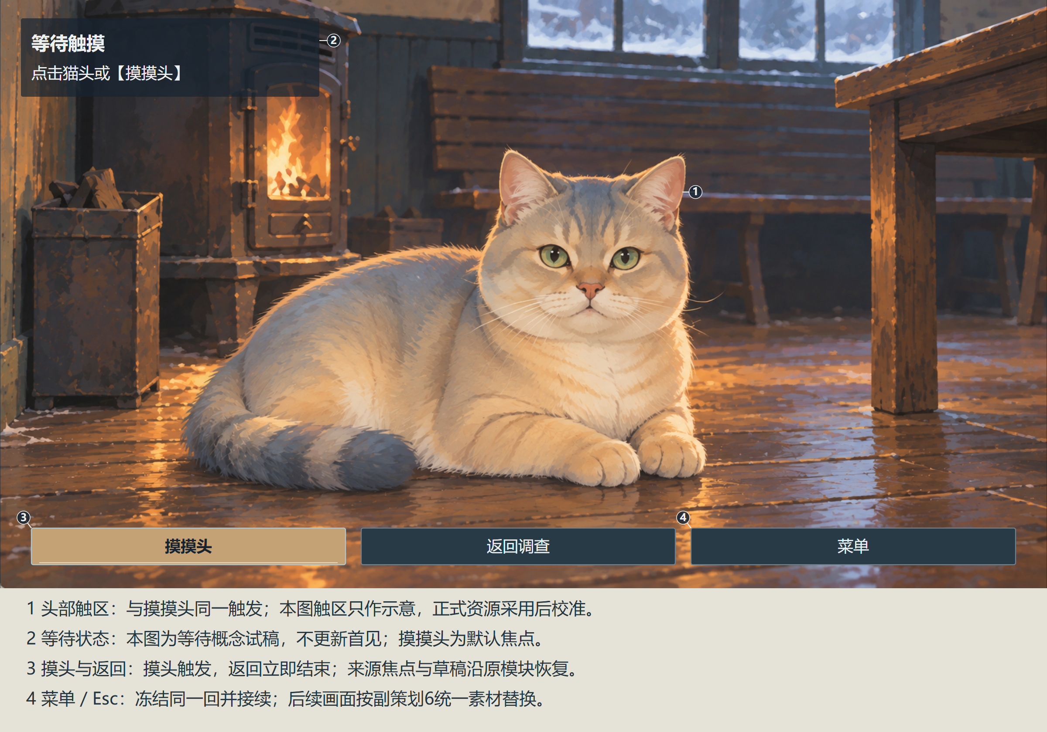
图 3 猫互动画面与等待触摸。
显示部分 | 容量与操作
背景与猫素材位 | 背景无输入；猫完整等比显示，不裁头部。占位不限制造型、构图或2D／3D载体。
标题与状态 | 标题12字／1行；状态主行18字、辅行36字／各1行，超出省略并保留全文提示，均不接收点击。
头部与按钮 | 头区随猫显示调整。【摸摸头】3字、【返回调查】4字、【菜单】2字，各1行，不缩字截断；按钮完整矩形响应。

当前图使用同一只猫的场景与近景参考，数字及说明位于游戏视窗外。正式背景、猫和动作由美术采用后交付，素材位表示用途，造型、构图及2D/3D制作方式可调整。

3. 摸头与回应

3.1 触摸与动作
有效触摸开始后，猫头停止响应，【摸摸头】禁用，重复输入不排队；【返回调查】与【菜单】仍可用，焦点转到【返回调查】。点击、按键和长按均只触发一次摸头；互动结束时，当前点击、按键及松开操作不触发调查场景中的对象。
推荐配置
配置来源：撸猫系统配置表.xlsx“猫互动”（字段节选）。 表头依次为中文说明、程序字段名、数据类型、导出范围；c表示客户端。
抚摸手势时长（ms） | 猫回应时长（ms） | 呼噜声音增益（倍率）
pet_ms | response_ms | purr_gain
int | int | float
c | c | c
600 | 1200 | 0.35

3.2 首次与再次回应
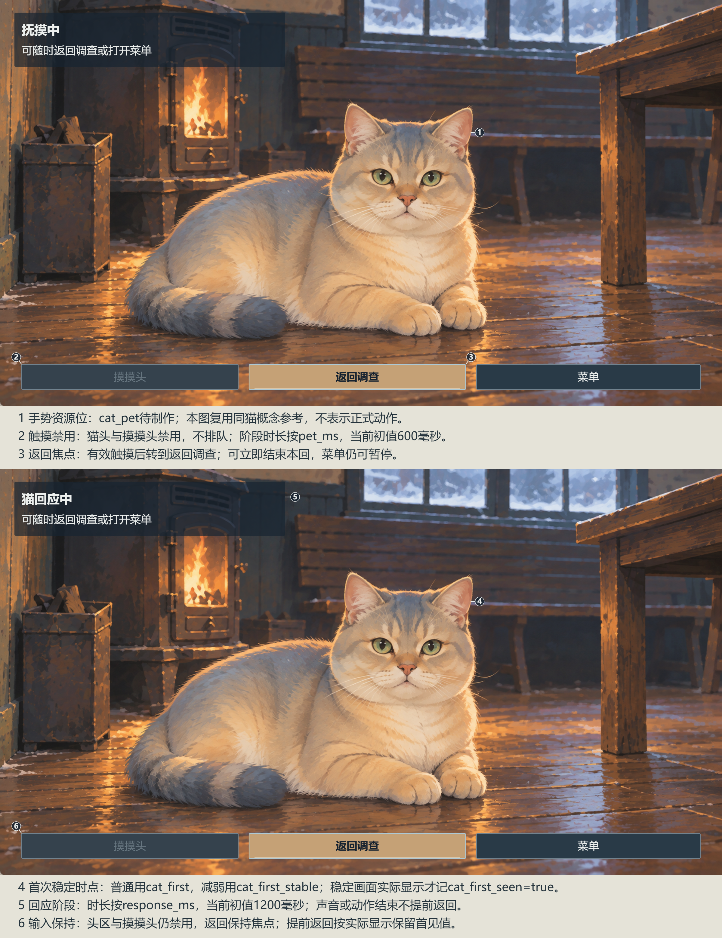
图 4 摸头中与首次稳定回应。4：首次稳定画面实际显示才记首见；计时已到而画面未显示时仍不记，等待页也不更新；5—6：按手势与回应两段配置时长结束；声音或动作先结束不提前返回。提前返回保留实际已记录值，未显示稳定画面时保持触摸前的值
触摸时按是否已看到首次稳定回应选定首次或再次，本次互动保持该类型。普通回应稳定位置取《撸猫系统配置表》“动作绑定”的stable_point，0—1表示动作进度，正式采用后校准。

3.3 减弱动态
直接显示本次互动已选回应的稳定画面，保留两段逻辑时长。中途开启不重置已消耗时间；本次互动中途关闭减弱动态后仍保持静态，不补播跳过的动作，下一次互动才恢复普通动作。
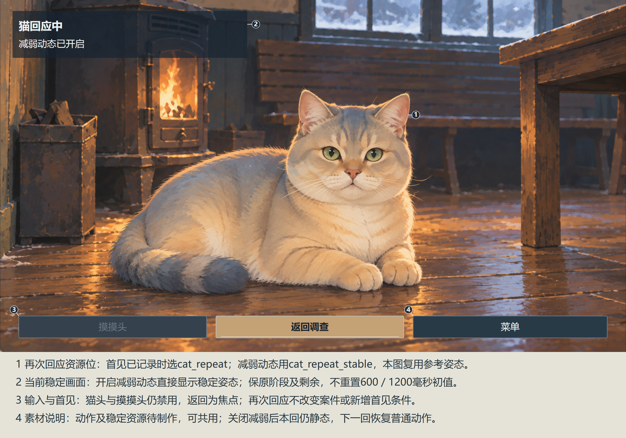
图 5 再次回应与减弱动态的稳定画面。

3.4 呼噜声
可选呼噜由sound_ref引用程序维护的同一声音资源编号，旧字段名只作接入建议，在有效触摸时播放一次。声音增益取3.1“触摸与动作”的推荐配置中的purr_gain。引用为空时正常无声；非空引用缺失时记录制作错误。静音不改变动作与计时，恢复音量后不重新播放过去的声音。

4. 通用规则

4.1 暂停与来源返回
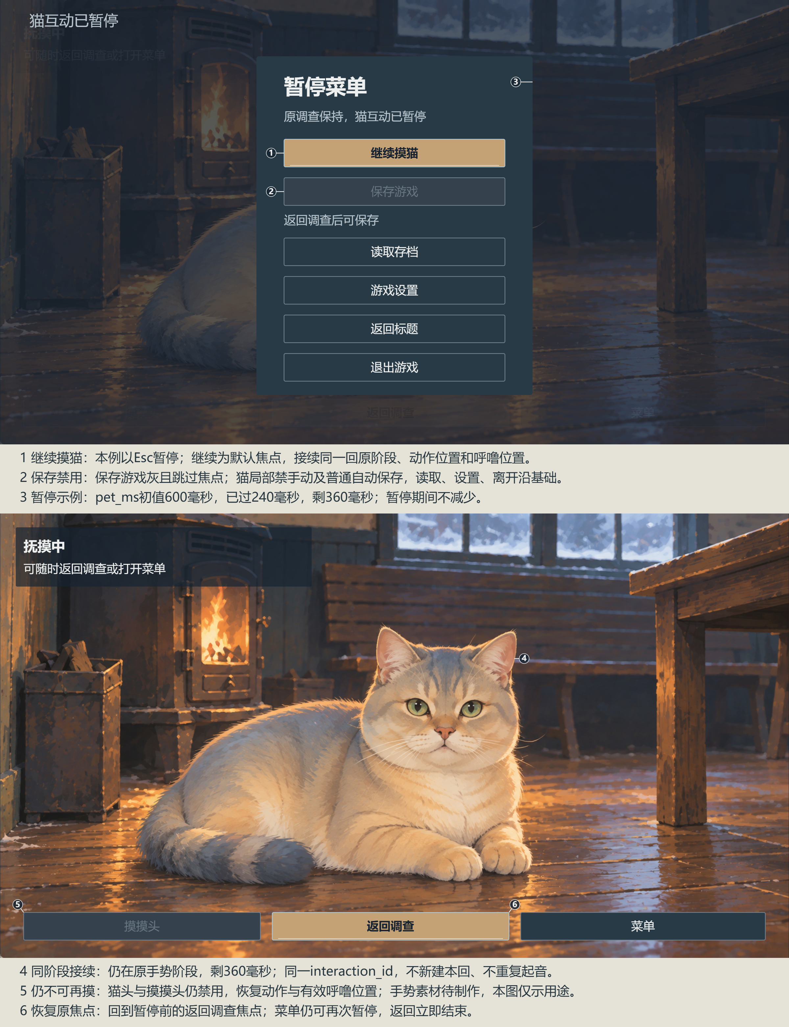
图 6 猫来源的暂停与继续。返回或自然结束：停止本回动作和声音，猫归常态，回原镜头、热点与焦点；原草稿保持，不自动展开质问或材料栏
操作 | 本册保留与返回
关闭设置或读取页 | 先回猫暂停，点击继续摸猫后恢复本回
取消 / 读取失败 | 保留冻结中的互动；猫读取确认不提供先保存当前
读取成功 | 结束旧互动，进入目标调查
保存与离开 | 等待、手势、回应及其子页均禁手动与普通自动保存；原因是返回调查后可保存。取消离开保本回，直接离开沿初始化丢弃规则

共用内容 | 参见册与位置
菜单、输入与离开 | 参见《游戏初始化与开始系统策划案》4“暂停菜单”、5.1“设置与读取的来源返回”、6“返回标题与退出”、7.2“输入层级与焦点”。
设置写入、失败与返回 | 参见《游戏设置系统策划案》3.1“设置写入阶段”、7.1“保存失败与重试”、8“关闭设置与来源返回”。
读取列表、处理与猫保存 | 参见《存读档系统策划案》4.1“读取列表、空态与无效档”、4.4“读取处理中、成功与失败”、7.4“猫互动的保存落点”。
声音通道、暂停与资源 | 参见《声音播放系统策划案》2.2“声音可用范围与禁用范围”、3.1“菜单、设置与恢复音量”、4.1“操作音与结果音”、5“静音与资源异常”。

4.2 保存与调查恢复
新调查的首见记录初值为false。玩家看到首次稳定回应后，当前调查先记录这一结果，后续按《存读档系统策划案》规定保存完整调查时，一并写入首见记录；返回调查本身不触发自动保存。读取调查存档后，按该档恢复首见记录，猫动作和呼噜声不续播。

4.3 素材替换与布局调整
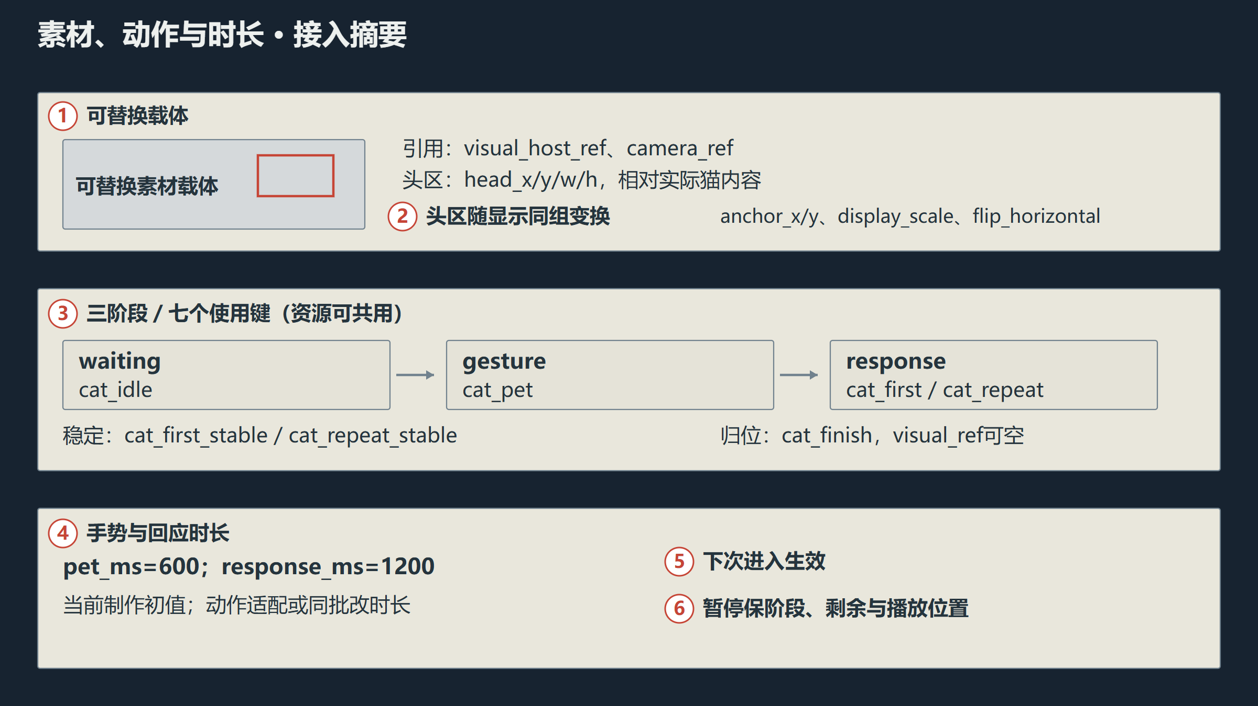
图 7 猫素材、动作与时长的替换规则。头部判定按实际猫内容矩形，避开留白，与锚点、缩放及镜像同组换算；换素材后一起校准；当前互动继续使用进入时的同一配置；更换动作时适配阶段时长，需要改时同批更新资源与时长；首次／再次及稳定姿态可共用资源；可选字幕为空时隐藏，固定文字引用初始化的同一来源
cat_finish仅用于归常态，visual_ref空时复用cat_idle，不增加第三段等待。较长收尾纳入response_ms；提前返回立即终止，不强播收尾。
四页配置与正式素材缺项参见配套《撸猫系统》配置使用说明。EX仅供测试，正式场景、对象与动作仍待采用。

5. 前后端状态汇总

5.1 前端状态表
界面 | 状态 | 进入条件 | 前端表现 | 刷新与位置
自由场景 | 可进入/不可进入 | 猫在场、场景可操作且必需素材就绪 | 移入猫的判定区显示摸猫提示，移出隐藏；资源缺失时说明原因 | 场景猫位置由调查案提供，界面忙时不进入
猫互动画面 | 等待 | 点击有效场景入口 | 同地点聚焦同一猫；摸头与猫头可触发 | 默认焦点摸摸头
猫互动画面 | 手势/回应 | 接受一次有效触摸 | 摸头和猫头触发禁用；返回与菜单可用 | 焦点转返回；重复输入不排队
猫回应 | 首次/再次、普通/减弱动态 | 触摸时选定首次或再次；按当前设置显示 | 普通按动作稳定点显示，减弱动态直接显示对应稳定画面 | 首次稳定画面实际显示才记录；两段计时保留
猫暂停与子页 | 冻结/处理/恢复 | 菜单、Esc、失焦或从猫暂停打开子页 | 继续摸猫恢复原阶段；保存禁用；读取成功才替换会话 | 保留阶段、剩余时间、有效声音与原焦点
原调查 | 恢复可操作 | 返回调查或互动自然结束 | 猫恢复常态，回原镜头及热点；草稿保持 | 不自动展开质问/材料栏，返回本身不触发自动保存

5.2 后端状态表
对象 | 触发 | 系统判定 | 处理结果 | 失败处理
猫互动实例 | 点击猫头或摸摸头 | 当前处于等待触摸状态，尚未进入手势或回应；本次互动所需素材已就绪 | 只提交一次有效触摸，按首见值选回应 | 重复输入不排队，不穿透场景
阶段与媒体 | 阶段计时或暂停/继续 | 使用本次进入冻结的资源和配置时长 | 手势按pet_ms、回应按response_ms计时；暂停后恢复剩余时间和有效播放位置 | 素材或声音先结束不提前返回
首次回应记录 | 稳定画面实际显示 | 只记录首次回应的真实显示 | cat_first_seen设true并留当前世界 | 未实际显示不记，提前返回保留真实值
猫的返回 | 主动返回或自然结束 | 结束当前互动 | 停止本次动作与声音，归位并恢复原调查镜头、热点与焦点 | 不强播收尾，不新增第三段等待
调查记录 | 允许的调查保存/读取成功 | 保存条件由存档册判定；读取须全部准备成功 | 首见记录随完整调查保存；读取时按目标档恢复 | 猫互动画面禁保存；读取取消/失败保留原冻结互动
资源配置 | 替换素材或动作参数 | 载体、镜头、头部判定区、动作与时长共同校准 | 下一次进入时一起生效，当前互动继续原配置 | 必需动作或稳定画面缺失时禁入口

三、资源汇总
序号 | 需求 | 类型 | 数量 | 说明 | 参考对象
01 | 猫与动作资源 | 美术 | 1只猫的资源组 | 同一只猫用于场景与聚焦画面。参照蓝金渐层：浅米金／奶油色毛底、蓝灰毛尖、较浅胸腹、绿眼、玫瑰粉鼻、圆脸、小圆耳和短密毛，采用手绘色块与笔触。七个使用键可共用素材，稳定姿态和结束归位允许复用；正式造型、载体及独立素材数待采用。 | 本册2.2、3.2、4.3；猫外观生成提示.txt
02 | 猫互动画面 | UI | 1页 | 摸头、返回、菜单、状态及可选字幕区；背景复用原调查场景，猫近景由首项资源组提供。采用共用按钮样式，头部判定区随显示配置校准，无需独立美术素材。 | 本册2.2、3.1；游戏初始化与开始系统策划案7.1、7.3
03 | 猫界面与回应文案 | 文案 | 按绑定 | 状态、入口提示、禁用原因及首次／再次可选字幕；共用菜单文字按原归属登记。 | 本册2.2、4.1；撸猫系统配置表文字绑定页
04 | 可选呼噜 | 音效 | 0—1项 | 采用时提供并绑定实际资源；未采用时允许无声。 | 本册3.4；sound_ref

